**[AutoMapper用法](http://www.qeefee.com/article/automapper)**

[AutoMapper](http://www.qeefee.com/article/automapper)是对象到对象的映射工具。在完成映射规则之后，[AutoMapper](http://www.qeefee.com/article/automapper)可以将源对象转换为目标对象。

配置AutoMapper映射规则

AutoMapper是基于约定的，因此在实用映射之前，我们需要先进行映射规则的配置。

public class Source

{

public int SomeValue { get; set; }

public string AnotherValue { get; set; }

}

public class Destination

{

public int SomeValue { get; set; }

}

在上面的代码中，我们定义了两个类，我们需要将Source类的对象映射到Destination类的对象上面。要完成这个操作，我们需要对AutoMapper进行如下配置：

Mapper.CreateMap<Source, Destination>();

进行一下测试：

Source src = new Source() { SomeValue = 1, AnotherValue = "2" };

Destination dest = Mapper.Map<Destination>(src);

ObjectDumper.Write(dest);

我们可以在控制台看到dest对象的属性值：

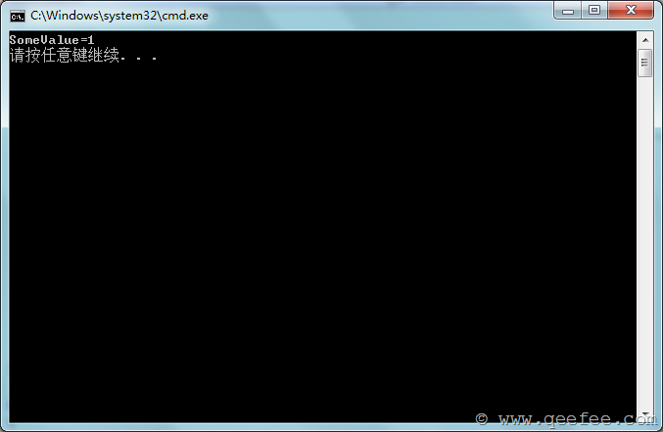

这样我们就完成了一个简单的AutoMapper映射。

Profile的用法

Profile提供了一个命名的映射类，所有继承自Profile类的子类都是一个映射集合。

我们来看一下Profile的用法，这个例子中仍然使用上面的Source类和Destination类。

public class SourceProfile : Profile

{

protected override void Configure()

{

CreateMap<Source, Destination>();

}

}

我们可以再Profile中重写Configure方法，从而完成映射规则的配置。从Profile初始化Mapper规则：

Mapper.Initialize(x => x.AddProfile<SourceProfile>());

在一个Profile中，我们可以完成多个、更复杂的规则的约定：

public class Destination2

{

public int SomeValue { get; set; }

public string AnotherValue2 { get; set; }

}

public class SourceProfile : Profile

{

protected override void Configure()

{

//Source->Destination

CreateMap<Source, Destination>();

//Source->Destination2

CreateMap<Source, Destination2>().ForMember(d => d.AnotherValue2, opt =>

{

opt.MapFrom(s => s.AnotherValue);

});

}

}

AutoMapper最佳实践

这段内容将讨论AutoMapper的规则写在什么地方的问题。

在上一段中，我们已经知道了如何使用AutoMapper进行简单的对象映射，但是，在实际的项目中，我们会有很多类进行映射（从Entity转换为Dto，或者从Entity转换为ViewModel等），这么多的映射如何组织将成为一个问题。

首先我们需要定义一个Configuration.cs的类，该类提供AutoMapper规则配置的入口，它只提供一个静态的方法，在程序第一次运行的时候调用该方法完成配置。

当有多个Profile的时候，我们可以这样添加：

public class Configuration

{

public static void Configure()

{

Mapper.Initialize(cfg =>

{

cfg.AddProfile<Profiles.SourceProfile>();

cfg.AddProfile<Profiles.OrderProfile>();

cfg.AddProfile<Profiles.CalendarEventProfile>();

});

}

}

在程序运行的时候，只需要调用Configure方法即可。

了解了这些实现以后，我们可以再项目中添加AutoMapper文件夹，文件夹结构如下：

image

Configuration为我们的静态配置入口类；Profiles文件夹为我们所有Profile类的文件夹。如果是MVC，我们需要在Global中调用：

AutoMapper.Configuration.Configure();

扁平化映射（Flattening）

默认情况下，我们的Source类和Destination类是根据属性名称进行匹配映射的。除此之外，默认的映射规则还有下面两种情况，我们称之为扁平化映射，即当Source类中不包含Destination类中的属性的时候，[AutoMapper](http://www.qeefee.com/article/automapper)会将Destination类中的属性进行分割，或匹配“Get”开头的方法，例如：

Order类：

public class Order

{

public Customer Customer { get; set; }

public decimal GetTotal()

{

return 100M;

}

}

Order类中包含了一个customer对象和一个GetTotal方法，为了方便演示，我直接将GetTotal方法返回100；

Customer类的定义如下：

public class Customer

{

public string Name { get; set; }

}

OrderDto类的定义如下：

public class OrderDto

{

public string CustomerName { get; set; }

public string Total { get; set; }

}

我们在进行映射的时候，不需要进行特殊的配置，既可以完成从Order到OrderDto的映射。

public class OrderProfile : Profile

{

protected override void Configure()

{

CreateMap<Entity.Order, Dto.OrderDto>();

}

}

测试代码：

Entity.Customer customer = new Entity.Customer() { Name = "Tom" };

Entity.Order order = new Entity.Order() { Customer = customer };

Dto.OrderDto orderDto = Mapper.Map<Dto.OrderDto>(order);

ObjectDumper.Write(order, 2);

ObjectDumper.Write(orderDto);

测试结果：

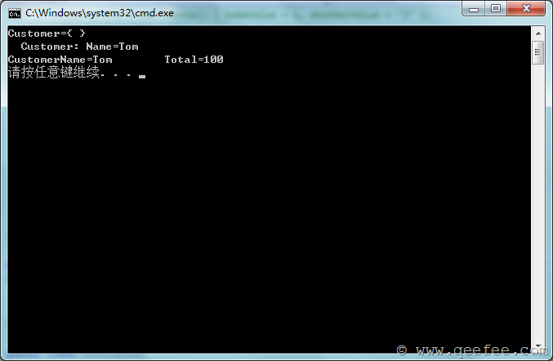

指定映射字段（Projection）

在实际的业务环境中，我们的Source类和Destination类的字段不可能一对一的匹配，这个时候我们就需要来指定他们的实际映射关系，例如：

public class CalendarEvent

{

public DateTime Date { get; set; }

public string Title { get; set; }

}

public class CalendarEventForm

{

public DateTime EventDate { get; set; }

public int EventHour { get; set; }

public int EventMinute { get; set; }

public string DisplayTitle { get; set; }

}

在这两个类中，CalendarEvent的Date将被拆分为CalendarEventForm的日期、时、分三个字段，Title也将对应DisplayTitle字段，那么相应的Profile定义如下：

public class CalendarEventProfile : Profile

{

protected override void Configure()

{

CreateMap<Entity.CalendarEvent, Entity.CalendarEventForm>()

.ForMember(dest => dest.EventDate, opt => opt.MapFrom(src => src.Date.Date))

.ForMember(dest => dest.EventHour, opt => opt.MapFrom(src => src.Date.Hour))

.ForMember(dest => dest.EventMinute, opt => opt.MapFrom(src => src.Date.Minute))

.ForMember(dest => dest.DisplayTitle, opt => opt.MapFrom(src => src.Title));

}

}

测试代码：

Entity.CalendarEvent calendarEvent = new Entity.CalendarEvent()

{

Date = DateTime.Now,

Title = "Demo Event"

};

Entity.CalendarEventForm calendarEventForm = Mapper.Map<Entity.CalendarEventForm>(calendarEvent);

ObjectDumper.Write(calendarEventForm);

测试结果：

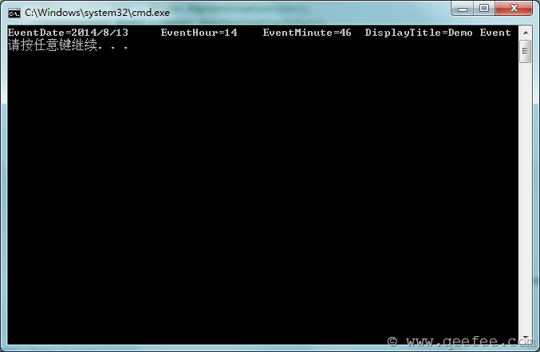

验证配置项（Configuration Validation）

[AutoMapper](http://www.qeefee.com/article/automapper)提供了一种验证机制，用来判断Destination类中的所有属性是否都被映射，如果存在未被映射的属性，则抛出异常。

验证的用法：

Mapper.AssertConfigurationIsValid();

例如：

public class Source

{

public int SomeValue { get; set; }

public string AnotherValue { get; set; }

}

Destination代码：

public class Destination

{

public int SomeValuefff { get; set; }

}

测试：

Mapper.CreateMap<Entity.Source, Entity.Destination>();

Mapper.AssertConfigurationIsValid();

运行程序将会出现AutoMapperConfigurationException异常：

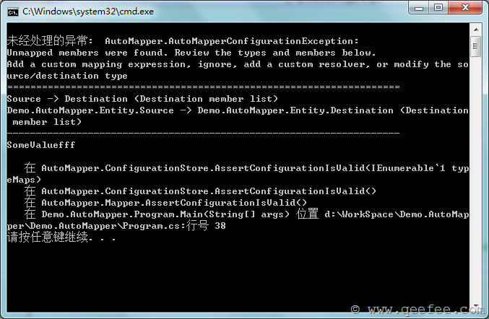

这是因为SomeValuefff在Source类中没有对应的字段造成的。

解决这种异常的方法有：

指定映射字段，例如：

Mapper.CreateMap<Entity.Source, Entity.Destination>()

.ForMember(dest => dest.SomeValuefff, opt =>

{

opt.MapFrom(src => src.SomeValue);

});

或者使用Ignore方法：

Mapper.CreateMap<Entity.Source, Entity.Destination>()

.ForMember(dest => dest.SomeValuefff, opt =>

{

opt.Ignore();

});

或者使用自定义解析器，自定义解析器在下面讲到。

自定义解析器（Custom value resolvers）

AutoMapper允许我们自定义解析器来完成Source到Destination的值的转换。例如：

public class Source

{

public int Value1 { get; set; }

public int Value2 { get; set; }

}

public class Destination

{

public int Total { get; set; }

}

Total属性在Source中不存在，如果现在创建映射规则，在映射的时候必然会抛出异常。这个时候我们就需要使用自定义解析器来完成映射。

自定义解析器需要实现 IValueResolver 接口，接口的定义如下：

public interface IValueResolver

{

ResolutionResult Resolve(ResolutionResult source);

}

我们来自定义一个Resolver：

public class CustomResolver : ValueResolver<Source, int>

{

protected override int ResolveCore(Source source)

{

return source.Value1 + source.Value2;

}

}

然后在映射规则中使用这个解析器：

public class SourceProfile : Profile

{

protected override void Configure()

{

//Source->Destination

CreateMap<Source, Destination>()

.ForMember(dest => dest.Total, opt =>

{

opt.ResolveUsing<CustomResolver>();

});

}

}

测试代码：

Source src = new Source()

{

Value1 = 1,

Value2 = 2

};

Destination dest = Mapper.Map<Destination>(src);

ObjectDumper.Write(dest);

测试结果：

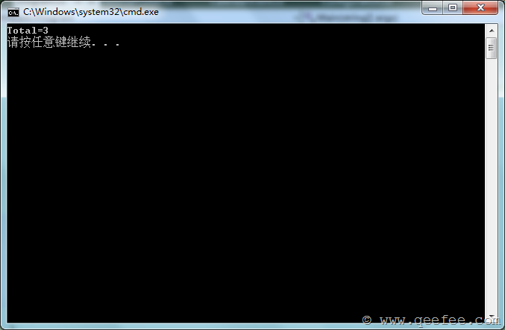

在使用自定义Resolver中，我们还可以指定Resolver的构造函数，例如：

//Source->Destination

CreateMap<Source, Destination>()

.ForMember(dest => dest.Total, opt =>

{

opt.ResolveUsing<CustomResolver>()

.ConstructedBy(() => new CustomResolver());

});

自定义类型转换器（Custom type converters）

AutoMapper通过ConvertUsing来使用自定义类型转换器。ConvertUsing有三种用法：

void ConvertUsing(Func<TSource, TDestination> mappingFunction);

void ConvertUsing(ITypeConverter<TSource, TDestination> converter);

void ConvertUsing<TTypeConverter>() where TTypeConverter : ITypeConverter<TSource, TDestination>;

当我们有如下的Source类和Destination类：

public class Source

{

public string Value1 { get; set; }

}

public class Destination

{

public int Value1 { get; set; }

}

我们可以使用如下配置：

public class SourceProfile : Profile

{

protected override void Configure()

{

//string->int

CreateMap<string, int>()

.ConvertUsing(Convert.ToInt32);

//Source->Destination

CreateMap<Source, Destination>();

}

}

在上面的配置中，我们首先创建了从string到int的类型转换，这里使用了系统自带的Convert.ToInt32转换方法。

除了这种方法之外，我们还可以自定义类型转换器：

public class CustomConverter : ITypeConverter<Source, Destination>

{

public Destination Convert(ResolutionContext context)

{

Source src = context.SourceValue as Source;

Destination dest = new Destination();

dest.Value1 = System.Convert.ToInt32(src.Value1);

return dest;

}

}

通过这个转换器，我们可以绕过string到int的转换，直接将Source类的对象转换为Destination类的对象。

对应的配置如下：

public class SourceProfile : Profile

{

protected override void Configure()

{

//Source->Destination

CreateMap<Source, Destination>()

.ConvertUsing<CustomConverter>();

}

}

或者，我们也可以使用下面的配置：

public class SourceProfile : Profile

{

protected override void Configure()

{

//Source->Destination

CustomConverter converter = new CustomConverter();

CreateMap<Source, Destination>()

.ConvertUsing(converter);

}

}

空值替换（Null substitution）

空值替换允许我们将Source对象中的空值在转换为Destination的值的时候，使用指定的值来替换空值。

public class Source

{

public string Value { get; set; }

}

public class Destination

{

public string Value { get; set; }

}

配置代码：

public class SourceProfile : Profile

{

protected override void Configure()

{

//Source->Destination

CreateMap<Source, Destination>()

.ForMember(dest => dest.Value, opt =>

{

opt.NullSubstitute("原始值为NULL");

});

}

}

测试代码：

Source src = new Source();

Destination dest = Mapper.Map<Destination>(src);

ObjectDumper.Write(dest);

测试结果：

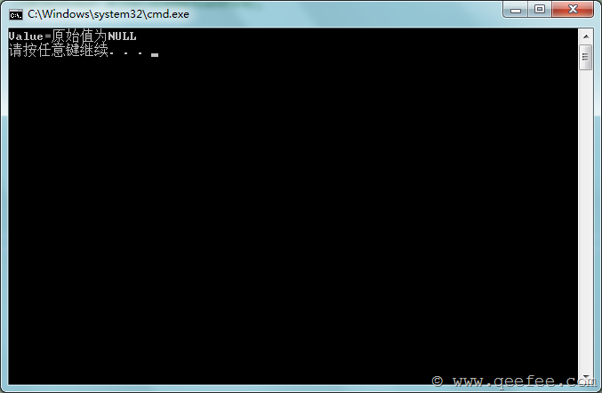

条件映射（Conditional mapping）

条件映射只当Source类中的属性值满足一定条件的时候才进行映射。例如：

public class Foo

{

public int baz;

}

public class Bar

{

public uint baz;

}

对应的配置代码如下：

Mapper.CreateMap<Foo, Bar>()

.ForMember(dest => dest.baz, opt =>

{

opt.Condition(src => (src.baz >= 0));

});